**VIABILIDAD PARA EL CÁLCULO DE PANELES SOLARES**

DIANA CONSTANZA GÓMEZ RAMÍREZ

DANIELA CORREA OSORIO

JORGE URIEL MONTOYA ANGEL

TALENTO TECH 2025

INTELIGENCIA ARTIFICIAL

YERSON DUVAN ANGULO- Monitor

JHEYSON EDUARDO GALVIS VALENCIA- Ejecutor Técnico

JUAN SEBASTIÁN ROBLEDO GIRALDO - Mentor

28 FEBRERO 2025

**VIABILIDAD PARA EL CÁLCULO DE PANELES SOLARES**

DIANA CONSTANZA GÓMEZ RAMÍREZ

DANIELA CORREA OSORIO

JORGE URIEL MONTOYA ANGEL

Trabajo presentado a la asignatura de Inteligencia Artificial

PROFESORES/ASESORES

YERSON DUVAN ANGULO-Monitor

JHEYSON EDUARDO GALVIS VALENCIA- Ejecutor Técnico

JUAN SEBASTIÁN ROBLEDO GIRALDO - Mentor  
LICENCIADOS

TALENTO TECH 2025

INTELIGENCIA ARTIFICIAL

28 FEBRERO 2025

**0. TABLA DE CONTENIDO**

1. **INTRODUCCIÓN………………………………………………………………………………...4**
2. **OBJETIVOS…………………………………………………………………………………….. 5**
   1. **Objetivo General……………………………………………………………………….5**
   2. **Objetivos Específicos…………………………………… ………………………...5**
3. **MARCO TEÓRICO………………………………………………………………………………6**
4. **METODOLOGÍA…………………………………………………………………………………7**
   1. **Revisión y selección de datos:……………………………………………………...7**
   2. **Desarrollo del modelo de IA…………………………………………………………7**
   3. **Desarrollo del Chatbot………………………………………………………………..7**
5. **COMPONENTES DEL SISTEMAS……………………………………………………………8**
6. **RESULTADOS ESPERADOS ……………………………………………………………….10**
7. **CONCLUSIONES …………………………………………………………………………… 11**
8. **ANEXOS……………………………………………………………………………………….. 12**
9. **BIBLIOGRAFIA……………………………………………………………………………….. 14**

**1. INTRODUCCIÓN**

Debido a la problemática que se está viviendo hoy en día en el planeta por el calentamiento global, se presenta la necesidad de buscar modos alternativos que ayuden a disminuir este inconveniente que afecta a la humanidad y futuras generaciones, no solo en la parte ambiental sino en la parte social.

Por lo tanto recurrimos a las energías renovables que ayuden al medio ambiente y que generan un impacto positivo en la parte ambiental como es el caso de las energías fotovoltaicas y eólicas entre otras.

De acuerdo a lo anterior debemos tener en cuenta el consumos energéticos que genera cada vivienda, fábrica, empresa y el usuario en general. Dependiendo de su consumo habitual de la región donde esté y de la altura con respecto al nivel del mar; podemos calcular la posibilidad de hacer un cambio de estas energías tradicionales, valorando el consumo que conlleva a hacer este cambio en sus instalaciones eléctricas a energías más amigables con el medio ambiente.

**2. OBJETIVOS**

**2.1 Objetivo General**

Desarrollar una aplicación basada en inteligencia artificial que brinde la posibilidad de que cualquier usuario explore la viabilidad de hacer un cambio en su generación de energía eléctrica que sería pasar de la energía hidráulica o térmica a la energía fotovoltaica.

**2.2 Objetivos Específicos**

* Crear una herramienta llamada CHATBOT , basada en la inteligencia artificial que nos ofrece la posibilidad de implementar un sistema de paneles solares.
* Dar la información necesaria para calcular la cantidad de paneles solares que requeriría un usuario del servicio de energía eléctrica.
* Dar un estimado de cuánta energía se consume en un municipio basado en las horas de radiación que recibe el lugar.(usamos machine learning de regresión lineal)
* Se pretende llegar a lugares donde es imposible el tendido de la red eléctrica en ciertos lugares de nuestro territorio nacional como la zona rural.

**3. MARCO TEÓRICO**

La posibilidad de implementar en nuestro medio paneles solares, con el fin de alcanzar beneficios tanto sociales, económicos y ambientales, se basa en normatividad y contextos teóricos para la sostenibilidad energética.

El calentamiento global debido al cambio climático obliga a buscar una transición hacia energías renovables y sostenibles como lo es la energía solar. Y aprovechando la posición geográfica que tiene Colombia en la zona tropical donde el clima varía según la altitud, la temperatura, la humedad entre otros parámetros, ofrece una radiación solar muy alta especialmente en la región del norte de nuestro país y otras regiones.

Existen en nuestros medios marcos regulatorios como son:

1. **Resolución CREG 030 de 2018:** regula la integración de generación de energías, como los paneles solares al sistema eléctrico colombiano.
2. **Ley 1715 de 2014,** que busca incentivar la inversión en este tipo de energías y de esta manera promover la integración de energías renovables no convencionales al sistema energético nacional.

La adopción de paneles solares a nivel de políticas sociales, económicas y ambientales, ayudan a disminuir la dependencia de fuentes energéticas contaminantes y es clave para la lucha contra el cambio climático. Representan una disminución económica en lugares rurales muy aislados donde es complicado llevar la red eléctrica.

En la parte técnica, los paneles solares están hechos de silicio monocristalino, policristalino, amorfo o de arseniuro de galio, las cuales se complementan con baterías que ayudan al almacenamiento cuando estos paneles solares no entregan la energía deseada; y de inversores que permiten el uso adecuado para nuestro sistema. Estos paneles solares requieren de un mantenimiento continuo en cuanto a limpieza y de inspecciones visuales para garantizar un buen rendimiento. La vida útil depende de la calidad del panel y está entre 25 a 30 años.

Inicialmente la inversión puede ser elevada, aunque con el mayor uso que está teniendo en nuestro medio este valor ha disminuido, proporcionando que a largo plazo sea rentable, y el gobierno nacional está incentivando mediante programas de financiación el uso de estas energías que favorecen el autoconsumo.

Este marco teórico puede servir como base para investigaciones más detalladas sobre la adopción y el impacto de los paneles solares en Colombia.

**4. METODOLOGÍA**

El uso de energía solar, conlleva a que se debe implementar en forma estructurada y se debe tener en cuenta la parte económica, técnica y social.

Metodología para la Implementación de Paneles Solares en Colombia

**4.1 Revisión y selección de datos:**

**a) Evaluación del Recurso Solar**

* Determinar la radiación solar disponible en la ubicación.

**b) Definición de la Carga Energética**

* Conocer el consumo eléctrico en kWh/mes y kWh/día.
* Revisar la factura eléctrica para conocer la tarifa y costos actuales.

**c) Dimensionamiento del Sistema**

* Determinar la cantidad de paneles necesarios según la demanda.
* Seleccionar el tipo de panel (monocristalino, policristalino).

**5. COMPONENTES DEL SISTEMAS**

En el caso de los **paneles solares**, el sistema fotovoltaico está compuesto por varios elementos clave que trabajan juntos para captar la energía solar y convertirla en electricidad utilizable. Sus componentes principales son:

**1. Paneles solares (Módulos fotovoltaicos)**

* Son los encargados de captar la luz solar y convertirla en electricidad mediante el efecto fotovoltaico.
* Están formados por células fotovoltaicas, generalmente de silicio (monocristalino, policristalino o de película delgada).

**2. Inversor**

* Convierte la corriente continua (CC) generada por los paneles en corriente alterna (CA), que es la utilizada en los hogares y redes eléctricas.
* Puede ser un inversor centralizado (para sistemas grandes) o microinversores (uno por cada panel o grupo de paneles), entre otros.

**3. Baterías (Opcional, para sistemas con almacenamiento)**

* Almacenan la energía generada para su uso en momentos en que no haya producción solar (noche, días nublados).
* Pueden ser de plomo-ácido, litio, entre otras tecnologías.

**4. Regulador de carga (en sistemas con baterías)**

* Protege las baterías de sobrecargas y descargas excesivas, regulando el flujo de energía entre los paneles y las baterías. Normalmente se manejan dos modelos, el MPPT y el PWM. Protegen la batería contra un exceso de carga y descarga.

**5. Estructura de soporte**

* Soporta los paneles y los orienta correctamente para optimizar la captación de la radiación solar.
* Puede ser fija o con seguimiento solar para mejorar la eficiencia.

**6. Cableado y conexiones**

* Transportan la energía generada desde los paneles hasta el inversor, las baterías o la red eléctrica.
* Deben ser resistentes a la intemperie y de la sección adecuada para minimizar pérdidas de energía.

**7. Medidor bidireccional (para sistemas conectados a la red)**

* Mide la cantidad de energía consumida y la inyectada a la red eléctrica.
* Es necesario para sistemas de autoconsumo con balance neto.

**8. Protección eléctrica (fusibles, disyuntores, interruptores, puesta a tierra)**

* Garantiza la seguridad del sistema y de las personas al prevenir sobrecargas, cortocircuitos y descargas eléctricas.

**9. Desarrollo del modelo de IA**

En esta parte de la documentación vamos a identificar las bibliotecas o librerías que se usarán en la creación del chatbot:

instalación de Pandas: carga y manipula los datos de los archivos CSV, FastAPI: ayuda a crear la app, numpy y math: ayuda en cálculos matemáticos y operaciones numéricas, streamlit: hace que sea fácil crear una interfaz web sin necesidad de conocimientos avanzados, scikit_learn(específicamente LinearRegression y train_test_split): entrena el modelo de machine learning que en este caso es la regresión lineal.

El dataset se realizó de manera manual buscando información de las ciudades y radiación al mes, también se investigó en las páginas de paneles solares dos tipos que desglosan de acuerdo a los consumos que se ingresan por parte del usuario.

CHATBOT donde el usuario interactúa con el programa y sus dataset para encontrar un resultado que se hace con cálculo matemático.

Se integró un Modelo de Machine Learning de manera lineal para dar un estimado o predicción del consumo de energía basándose en las horas de radiación que recibe cada municipio, es útil para tener una idea de cuánta energía se podría necesitar y así dar un complemento a la hora de querer integrar paneles solares a futuro.

**10. Desarrollo del Chatbot**

En este punto la idea es que el usuario ingrese su ubicación o municipio donde despliega una lista y que añada el consumo que se encuentra generado en la factura en kwh; de acuerdo a este poder sacar el estimado de paneles que se necesita para una posible instalación a futuro y ofrecer un estimado de consumo de energía usando machine learning sobre las horas de radiación en el municipio que servirá para más adelante para calcular mejor la instalación de paneles solares.

**6. RESULTADOS ESPERADOS**

* El usuario tendrá la posibilidad de calcular la cantidad de paneles solares ingresando su consumo mensual que se adquiere de su factura, ya sea en su vivienda, negocio, fábrica o finca, basado en la ubicación geográfica donde se tiene en cuenta la radiación solar promedio de la zona.
* Podrá escoger de una lista que tipo de panel y marca desea probar y dependiendo de cual sea su elección podrá variar la cantidad de paneles a instalar.
* El usuario podrá obtener un estimado de consumo de energía de cada municipio donde se calcula por las horas de radiación y así poder tener una ayuda para a futuro poder implementar también paneles solares.
* El usuario podrá mirar la posibilidad de explorar otro tipo de energías disponibles actualmente en el Mercado de acuerdo a nuestro proyecto.

IMAGEN de como se ve la interfaz donde interactúa el usuario.

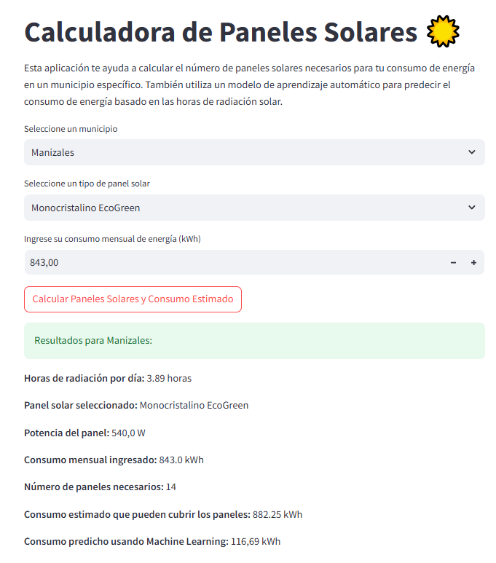

**7. CONCLUSIONES**

Se pretende darle una herramienta al usuario, para que éste tenga la posibilidad de decidir entre seguir utilizando el servicio que le presta el operador de red con un costo mensual de consumo o la instalación de paneles solares, que si bien es cierto es un sistema costoso inicialmente, con la masificación y el auge que ha tenido en el mundo este tipo de energías renovables, estos costos han comenzado a disminuir y su tasa de retorno se pueda hacer en un menor tiempo posible.

**9. ANEXOS**

Repositorio de github del proyecto hasta la fecha 28 de febrero 2025

(El proyecto se encuentra en la rama principal/main)

<https://github.com/daniela-correa15/Nuestro-primer-reto-en-github-y-visual/tree/main>

### 9.1 Referencias

Comisión de Regulación de Energía y Gas (CREG). (2018). *Resolución CREG 030 de 2018*.<https://www.creg.gov.co>

Congreso de Colombia. (2014). *Ley 1715 de 2014*.<https://www.funcionpublica.gov.co>

Fraunhofer Institute for Solar Energy Systems. (2020). *Photovoltaics Report*. <https://www.ise.fraunhofer.de>

Instituto de Hidrología, Meteorología y Estudios Ambientales (IDEAM). (2020). *Atlas de Radiación Solar en Colombia*.<https://www.ideam.gov.co>

Intergovernmental Panel on Climate Change (IPCC). (2021). *Climate Change 2021: The Physical Science Basis*.<https://www.ipcc.ch>

Ministerio de Minas y Energía. (2021). *Informe sobre energías renovables en Colombia*.<https://www.minenergia.gov.co>

Ministerio de Minas y Energía. (2022). *Programas de financiación para energías renovables*.<https://www.minenergia.gov.co>

National Renewable Energy Laboratory (NREL). (2019). *Photovoltaic Degradation Rates—An Analytical Review*.<https://www.nrel.gov>

Organización de las Naciones Unidas (ONU). (2022). *Energía renovable y desarrollo sostenible*.<https://www.un.org>

Comisión de Regulación de Energía y Gas (CREG). (2018). Resolución CREG 030 de 2018. <https://www.creg.gov.co>

Fraunhofer Institute for Solar Energy Systems. (2020). Photovoltaics Report. <https://www.ise.fraunhofer.de>

Goodfellow, I., Bengio, Y., & Courville, A. (2016). Deep Learning. MIT Press.

Han, J., Kamber, M., & Pei, J. (2011). Data Mining: Concepts and Techniques. Elsevier.

Instituto de Hidrología, Meteorología y Estudios Ambientales (IDEAM). (2020). Atlas de Radiación Solar en Colombia. <https://www.ideam.gov.co>

International Renewable Energy Agency (IRENA). (2021). Innovation Outlook: Battery Storage for Renewables. <https://www.irena.org>

IEEE. (2019). IEEE Standard for Photovoltaic Module Reliability. <https://www.ieee.org>

Ministerio de Minas y Energía. (2021). Normativas y Seguridad en Sistemas Fotovoltaicos. <https://www.minenergia.gov.co>

National Renewable Energy Laboratory (NREL). (2019). Photovoltaic Degradation Rates—An Analytical Review. <https://www.nrel.gov>

Russell, S., & Norvig, P. (2021). Artificial Intelligence: A Modern Approach (4th ed.). Pearson.

Solar Energy International. (2018). Photovoltaic Design and Installation for Engineers.

**8. BIBLIOGRAFIA**

<https://www.redalyc.org/pdf/1210/121015051011.pdf>

<https://www.funcionpublica.gov.co/eva/gestornormativo/norma.php?i=57353>

<https://re.jrc.ec.europa.eu>

<https://www.emergente.com.co/mapa-solar-de-colombia>